PRESSEHEFT

Der Filmverleih GmbH - Eisenbahnstrasse 22a - 70372 Stuttgart

Webseite: https://juliamusssterben.der-filmverleih.de

Presse: presse@der-filmverleih.de

Julia muss sterben
Deutschland 2019, Regie: Marco Gadge, Drehbuch: Marco Gadge, Schauspieler:Innen: Sabrina Amali (Inga), Mohammad Ali Behboudi (Salim), Michel Diercks (Kaspar), Stephan Grossmann (Bernhard), Thilo Prothmann (Frank Weiler), Katharina Schlothauer (Gabriele), Nellie Thalbach (Clara), Jana Bauke (Kassiererin), Uwe Dag Berlin (Herr Jäger), Franziska Breite (Runa), Matthias Brenner (Dietmar), u.a. Kamera: René Gorski, Ton: Siegfried Fischer, Musik: Konstantin Kemnitz, Schnitt: Rene Jacob, Produzent: Mike Brandin, Maro Gadge, Produktion: InOneMedia, Förderung: SR Saarbrückener Rundfunk, Mitteldeutsche Medienförderung, MDM, Lz.: 95Min. FSK: beantragt ab 12 Jahren
Festivals: 2020 Filmfestival Max Ophüls Preis (Wettbewerb)
2021 Publikumspreis San Francisco Independent Film Festival
2021 DC Washington Independent Film Festival
2021 “Best Foreign Feature Film” Golden Gate Film Festival
2021 Bucharest Film Award
Kurzinhalt I:
Was für ein verrückter Plan von Lya? Dem Vater Schlaftabletten in den Tee rühren und heimlich an der Schauspielprüfung teilnehmen. Doch wer würde denn schon in so einem Kulturtempel ein Kopftuch wollen?
Kurzinhalt II:
Was für ein verrückter Plan? Dem Vater Schlaftabletten in den morgendlichen Tee rühren und heimlich an der Schauspielprüfung teilnehmen. Und das alles nur, weil Lya findet, dass acht Jahre Vaterpflege genug Tribut an ihre irakische Familie ist. Doch natürlich fliegt der Plan auf, denn wer würde denn schon in so einem Kulturtempel ein Kopftuch wollen?
Langinhalt:
Was für ein kurioser Plan von Lya. Dem Vater Schlaftabletten in den morgendlichen Tee rühren. Dann den schnarchenden Rollstuhlfahrer in den Gemüseladen des Bruders schieben und heimlich an der Schauspielprüfung teilnehmen. Und das alles nur, weil Lya findet, dass acht Jahre für die Pflege des Vaters genug Tribut an die Familie war. Doch natürlich fliegt der Plan auf. “Julia muss sterben” ist eben eine waschechte Komödie. Und doch rüttelt sie am Urverständnis unserer deutschen Kultur. Wie kann sich eine arabische, junge Frau in eine Schauspielschule verirren? Doch niemals mit Absicht. Wer würde denn schon in so einem Tempel der Kunst ein Kopftuch vermuten. Der Culture Clash ist vorprogrammiert. Schnell lernt Lya neue Freunde kennen. Clara und Kasper. Auch Verzweifelte, die ihr Schicksal herausfordern wollen. Gemeinsam müssen sie sich den Argusaugen und der vernichtenden Kritik der Dozenten stellen. Doch auch innerhalb der Dozentengruppe rumort es. Frank, Leiter der Schule, und der Bewegungslehrer Bernhard, pflegen einen langanhaltenden Zwist. Alt gegen jung, hoch gegen tief. Dazu die überengagierte Gabrielle, die sich zwischen diesen Hähnen behaupten muss. Ein Trio das nicht gerade pflegeleicht mit den Kandidaten umgeht. Und so ist jedes Vorsprechen ein Seelenstriptease für die Bewerber. Zu allem Überfluss kommt auch noch Lyas Familie vorbei und fordert ihre Tochter und Schwester zurück. Die Geschichte von „Julia muss sterben“ beginnt mit der Ankunft Lyas in der von Abwicklung bedrohten Schauspielschule und endet mit Offenlegung der Ressentiments aller Beteiligten.

Immer dazwischen, direkt im Scheinwerferlicht, Lya. Dort lässt sie zögerlich ihren Schleier fallen und öffnet sich Anderen und der Welt. In diesen scheinbar ruhelosen Zeiten braucht es neue Ansätze und Empathie. Die Probleme der Zeit kommen unweigerlich auf uns zu. Wie wir damit umgehen und was wir für Lösungen parat haben, liegt an u
Der abendfüllende Spielfilm „Julia muss sterben“ entstand komplett in Leipzig und besteht zum größten Teil aus einem mitteldeutschen Stab. Buch und Regie sind vom Leipziger Marco Gadge und Produktion von der Leipziger Produktionsfirma IN ONE MEDIA/Mike Brandin.
Der Film wurde von der Mitteldeutschen Medienförderung, der Sächsischen Landesanstalt für privaten Rundfunk und neue Medien und dem Saarländischen Rundfunk gefördert. Darüber hinaus wurde die Produktion unterstützt von Ludwig Kameraverleih, MCA u.a.

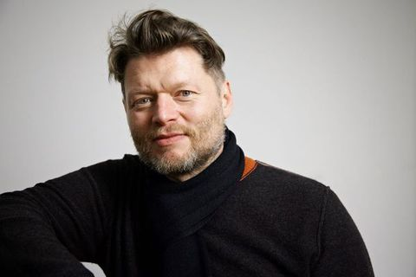
Drehbuch & Regie: Marco Gadge
Marco Gadge ist Filmemacher und Autor. Geboren 1971 und aufgewachsen in der Nähe Magdeburgs, machte Marco den typischen Weg eines Kindes in der DDR. Mit allen Widersprüchen und Wahrheiten. Nach der Wende folgte eine Phase der Orientierung, die mit einer intensiven Beschäftigung mit Musik und Literatur einherging. Nach einer kleinen Karriere als Sänger in verschiedenen Bandprojekten, fiel Mitte der Neunziger Jahre sein Blick auf das Thema Film. Schnell folgte der erste Dokumentarfilm mit dem Titel „Jetzt mal angsthaft“.
Prompt gewann dieser den Jugendvideopreis Sachsen Anhalt. Das filmische Feuer war entfacht. Es folgte eine Ausbildung als Mediengestalter und zwei Jahre als Postproduktionsassistent bei der Saxonia Media. Um weitere Erfahrungen sammeln zu können, folgten über zehn Jahre Projekte als Script/Continuity und Regieassistent, bis zur Übernahme erster eigener und regelmäßiger Regiearbeiten für das Fernsehen, so zum Beispiel für die Serie „Schloss Einstein“ MDR/KIKA und „Alles oder Nichts“ für Sat1. Parallel zum beruflichen Werdegang, sind über die Jahre mehr als zehn fiktionale Kurzfilme über Liebe, Flucht und Aufbruch entstanden, die auf über 250 Film Festivals weltweit gezeigt wurden und viele Preise gewannen. Unter anderem beim Edmonton Film Festival in Canada, beim Cairo Film Festival in Ägypten, in Kasachstan, beim Rhode Island International Film Festival und beim Manhattan Short. Und auch in Deutschland konnten die Filme überzeugen, so zum Beispiel bei den Biberacher Filmfestspielen, beim Kinofest Lünen, den Filmkunsttagen Sachsen-Anhalt, beim Exground Filmfest und beim Neiße Filmfestival. Sein letzter Kurzfilm „Irgendwer“ zum Thema Vergebung konnte sogar das Oscar-Qualifying des Jahres 2019 erreichen. „Julia muss sterben“ ist Marco Gadges erster 90minütige Spielfilm.

Statement des Regisseurs:
“Julia muss sterben” ist ein Drama in zweierlei Hinsicht.

Einerseits ein Drama über eine junge Frau, die trotz aller Umstände die Chance ergreift und sich endlich ihren größten Traum erfüllen will: Eine Ausbildung zur Schauspielerin. Und dies in Deutschland, ihrer Heimat.
Diese Konstellation wäre normalerweise kein Problem und vielleicht auch nur eine kleine Geschichte wert, wenn Lya nicht die Tochter einer irakischen Flüchtlingsfamilie wäre. Das erschwert die ganze Sache ungemein und führt zum zweiten Drama.
Während Deutschland für ihren Bruder und ihren Vater als Immigranten zur „neuen“ Heimat wurde, so ist es für Lya, die hier geboren und aufgewachsen ist, die „einzige“ Heimat. Nur Geschichten und Erzählungen ihrer Familie verbinden sie noch mit dem Irak. Ein Land in dem, nach der IS Terrormiliz und einem Vielfrontenkrieg, mittlerweile nur noch Chaos herrscht. Bei den vielen Gesprächen mit Immigranten wurden mir die Schwierigkeiten klar, mit denen sie konfrontiert werden. Auf der Flucht vor Terror und Krieg, suchen sie Sicherheit. Und die erste Sicherheit in einem fremden Land verschafft dir nur die Gemeinschaft. Und so geht es Lyas Familie wie vielen anderen. Sie müssen Fuß fassen in Deutschland, wo jedes Fremde immer etwas Feindliches bedeutet. Diese tägliche Aus-grenzung zwingt sie zu einem besonderen familiären Zusammenhalt. Und dieser wiederum trägt wenig zur Öffnung und Integrationen bei. Es fällt schwer, sich aus der Umklammerung einer Familie wie dieser zu lösen, um selbstständig zu sein. Zu stark sind die Bande durch die Erfahrungen der Flucht. Zu stark die sorgsam aufgebauten Abhängigkeiten.

Da ist zum einen die Pflicht, nach dem Tod der Mutter, ihren kranken Vater Salim zu pflegen. Eine Aufgabe, die für eine Achtzehnjährige riesig erscheint. Und doch hat sie die starke Lya, ohne aufzubegehren, sieben Jahre lang erledigt. Hat sich gefügt. Doch nun ist Schluss. Sie will raus in die Welt. Lya ist voller Lust auf Abenteuer und unbändigem Drang nach Freiheit und Selbstverwirk-lichung.

Anlass, die Geschichte von „Julia muss sterben“ auszuarbeiten, war für mich der Tod des irakischen Schauspielers Karar Noshi. Er wurde von religiösen Fanatikern wegen seiner Lebensart und seiner sexuellen Ausrichtung erschlagen. Religiös aufgeheizt bekämpfen sie alles, was nicht in ihr Weltbild passt. Eine Denkweise, die in unseren Breitengraden obsolet erscheint. Doch dies trügt.

In einer Zeit, in der Ausgrenzung und Abschottung wieder hoffähige Begriffe werden. Wo Parteien die das rechte Spektrum bedienen, in den Bundestag einziehen. Da braucht es Filme, die zeigen, dass alle Menschen Gefühle wie Schmerz, Leid und Freude empfinden können. Dass ein simples Kopftuch keine fremde Welt sein muss, die man lieber durch einen Zaun beobachten sollte und dass eine Zukunft nur mit uns allen funktionieren kann. Wann, wenn nicht jetzt ist der Zeitpunkt, einen Film zu machen, der Integration und Multikulti zum Thema hat.

In diesen scheinbar ruhelosen Zeiten braucht es neue Ansätze und Empathie. Die Probleme der Zeit kommen unweigerlich auf uns zu. Wie wir damit umgehen und was wir für Lösungen parat haben, liegt an uns. Ziel des Films ist es, Ängste zu lösen und Chancen aufzuzeigen. Denn „multikulti“ ist eine Chance für das alte Deutschland.

Da ich mit dieser Sichtweise nicht allein bin, habe ich ein Team von Gleichgesinnten um mich versammelt. Durch alle Gewerke hindurch zieht sich ein Gedanke. Allesamt wollen wir unseren Beitrag leisten, eine Geschichte zu erzählen, die es schafft, Menschen zusammenzuführen und Empathie füreinander aufzubauen.

Ort der Handlung ist eine Schauspielschule in Mitteldeutschland. Ein Universum, das für die deutsche Hochkultur steht, wie kein anderes. Und woran wird „gute“ Integration gemessen? Wohl an der Sprache und dem Umgang mit ihr im Alltag. Wer würde denn schon in so einem Tempel der Kunst ein Kopftuch vermuten. Der Culture Clash ist vorprogrammiert.

Immer wieder überschlagen sich die Nachrichten, dass es Deutschland gut gehe und wir uns im Aufwind befänden. Trotz dieser Meldungen kennt jeder Fälle von Zusammenlegung und effizienzsteigernden Kürzungen. Gerade in den Bereichen Bildung und Kultur werden aus Geldnot, Häuser und Verwaltungen zusammengelegt. Dies führt unweigerlich zu einem Qualitätsverlust. Die Geschichte von „Julia muss sterben“ beginnt mit der Ankunft Lyas in ebenso einer von Abwicklung bedrohten Schauspielschule und endet mit Offenlegung der Ressentiments aller Beteiligten. Immer dazwischen, direkt im Scheinwerferlicht, Lya. Dort lässt sie zögerlich ihren Schleier fallen und öffnet sich Anderen und der Welt. Schnell lernt Lya neue Freunde kennen. Clara und Kasper. Auch Verzweifelte, die ihr Schicksal herausfordern wollen. Gemeinsam müssen sie sich den Argusaugen und der vernichtenden Kritik der Dozenten stellen. Doch auch innerhalb der Dozentengruppe rumort es. Frank, Leiter der Schule, und der Bewegungslehrer Bernhard, pflegen einen langanhaltenden Zwist. Alt gegen jung, hoch gegen tief. Dazu die überengagierte Gabrielle, die sich zwischen diesen Hähnen behaupten muss. Ein Trio das nicht gerade pflegeleicht mit den Kandidaten umgeht. Und so ist jedes Vorsprechen ein Seelenstriptease.

Bei meiner Arbeit mit den Schauspielern, sehe ich das Erzeugen von Glaubwürdigkeit als oberstes Gebot. Weinen, Lachen, Streiten. All dies soll so real wie möglich sein, um vollends in der filmischen Illusion aufzugehen. Erst dann ist der Zuschauer bereit mitzugehen und Gedanken zu wagen, die er vorher vielleicht nicht hatte oder sogar ablehnte. Ein Abholen und Mitnehmen. Dies trifft auch für die Dramaturgie der Geschichte zu. So soll über allen Haupt- und Nebenfiguren das Thema Selbst-verwirklichung hängen. Bei der Bandbreite der Rollen kann der Zuschauer wählen und sich auch darin erkennen. Das Gesagte leichter annehmen.

Als dramaturgische Beratung für „Julia muss sterben“ konnte ich glücklicherweise Thomas Bauermeister gewinnen. Der Professor für Dramaturgie, Drehbuch und filmisches Erzählen an der KHM Köln, wird mir mit Rat und Tat bei der Ausarbeitung eines Drehbuches zur Seite stehen. So, wie er mich auch schon bei der Entwicklung des Exposés unterstützte.

Auch das visuelle Konzept des Filmes ordnet sich dem Konzept des Erschaffens von Glaubwürdigkeit und Empathie unter. Basis der Kameraarbeit sollen Handkamera-Plansequenzen mit Konzentration auf bestimmte Punkte und Rollen sein. Hierbei helfen mir die Erfahrungen meiner letzten Kurzfilme sehr. Auch dort verfolgte ich das Prinzip von langen Einstellungen, ohne dabei auf Bewegung und Spiel der Protagonisten zu verzichten. Dies erfordert naturgemäß eine konsequente Zusammenarbeit zwischen Regie und Kamera. Diese Plansequenzen versetzen mich dann beim Schnitt des Films in die Lage Positionswechsel, Schwenks und Kamerafahrten im vollen Umfang zu nutzen. So können unsere Schauspieler tief ins Spiel eintauchen und wir schaffen Raum für einen kreativen Geist. Dies wird später dann durch Gegenschüsse und geplante Achsenübertritte noch unterstützt, so dass die benötigte Dynamik erzeugt werden kann. Dort, wo es gegeben ist, vermeide ich den statischen Dialog und lege zu verhandelnde Entscheidungen in Gänge und Fahrten. So erzeugen wir eine permanente Nähe zu den Protagonisten um die Zuschauer stetig in der Geschichte zu halten.

Ein weiterer Bestandteil unserer Überlegungen, ist die konsequente Einbindung der sozialen Medien. Dort wird heutzutage ein Großteil unserer Meinung gebildet.

Täglich tragen wir selbst dazu bei oder studieren einfach die Beiträge. Da ist es dringend erforderlich, auch dort mit unserem Film vertreten zu sein. So gibt es bereits jetzt erste Gespräche mit erfahrenen Journalisten, um ausreichend Content
(Bilder, Videos vom Set und den Vorbereitungen, Interviews und Hintergrundinfos) für eine Kampagne bei Facebook, Instagram und Twitter zu erzeugen.

Wir werden auch versuchen, mit dem Erfurter Label „Zughafen“ eine künstlerische Kooperation einzugehen und hoffen sehr, Martin Kohlstedt als Komponisten gewinnen zu können. So lässt sich eine große Community aufbauen und für das Thema sensibilisieren. Eine langfristige Bindung an den Film wäre natürlich wünschenswert, so dass bei einer Kinoauswertung bereits ein interessiertes Publikum vorhanden ist.

Alle Gedanken und Bestrebungen sollen dafür sorgen, dass „Julia muss sterben“ ein subtil visualisierter, sehr naher und intensiver Spielfilm wird. Er soll den sonderbaren Kosmos einer Schauspielschule unterhaltsam und spannend beleuchten, aber sich vordergründig ohne Angst dem Thema Integration nähern. Dafür wollen wir mit ganzen Herzen kämpfen, denn es lohnt sich.

Schauspielerin: Sabrina Amali
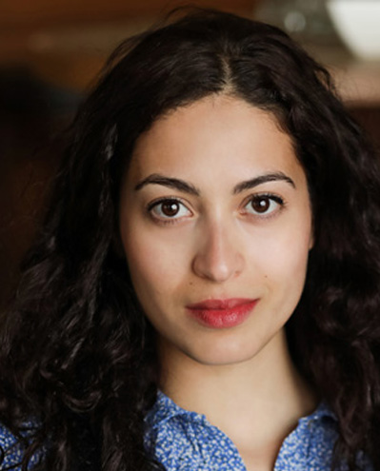
Sabrina Amali, geboren 1992 in Basel, ist die Tochter einer Marokkanerin und eines Schweizers. Sie arbeitete während ihrer Schulzeit an Jugendtheaterprojekten und wirkte 2008 in der Reality-TV-Miniserie Euro-WG mit. In den Jahren 2012 und 2013 spielte sie in den Filmen Das Missen Massaker und Achtung, fertig, WK! Bis dahin trat sie stets unter dem Namen Sabrina Meier auf.
Zwischen 2013 und 2016 besuchte sie die Schauspielschule Charlottenburg in Berlin. Nach erfolgreichem Abschluss bekleidete sie Rollen am Salzburger Landestheater, bevor sie wieder zum Film zurückkehrte. Zunächst wirkte sie in dem Fernsehfilm Brüder mit und anschließend in den Krimiserien SOKO Wismar: Luftbild und Tatort: Alles was Sie sagen.
Auswahl Theater:
- 2016–2017: Die Ilias, Salzburger Landestheater, Salzburg
- 2017: Die Farm der Tiere, Salzburger Landestheater, Salzburg
- 2018: Der Lehrer und der Derwisch, Ballhaus Naunynstraße, Berlin
- 2018: The Who and the What, Vaganten Bühne, Berlin^{[4][5]}
Auswahl Fernsehen & Kino:
- 2004: Das Paar im Khan (Fernsehfilm)
- 2012: Das Missen Massaker
- 2013: Achtung, fertig, WK!

Auswahl Fernsehen & Kino:
- 2017: Brüder (Fernsehfilm)
- 2017: SOKO Wismar – Luftbild (Fernsehreihe)
- 2017: Alma & Sombra (Fernsehfilm)
- 2018: Tatort: Alles was Sie sagen
- 2018: Der Kriminalist (Fernsehserie)
- 2018–2019: 4 Blocks (Fernsehserie)
- 2018: Gegen die Angst (Fernsehfilm)
- 2018: SOKO Leipzig (Fernsehserie)
- 2018: Crescendo (Fernsehfilm)
- 2018: Hannes (Fernsehfilm)
- 2019: Das Institut – Oase des Scheiterns (Fernsehserie)
- 2019 – 2020: Julia muss sterben
- 2019: Gegen die Angst
- 2019: Crescendo
- 2020: Spurlos in Marseille (Fernsehfilm)
- 2021: Neben der Spur – Schließe deine Augen (Fernsehreihe)
- 2021: Tatort: Rettung so nah

Schauspieler: Mohammad Ali Behboudi
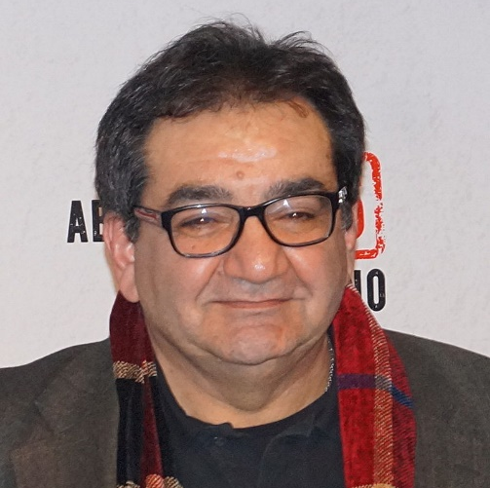
Mohammad-Ali Behboudi, geboren am 23. August 1956 in Zandschan, Iran) gründete bereits mit 16 Jahren mit einem Freund die freie Theatergruppe „Kaweh“, die Stoffe des persischen Neorealismus und des epischen Theaters von Bertolt Brecht inszenierte. Seine künstlerische Ausbildung erhielt er von 1981 bis 1983 in der traditionsreichen Theaterschule „Anahita“ in der Hauptstadt Teheran. Aufgrund politischen Drucks emigrierte er 1984 nach Deutschland.
Am 22. April 1991 absolvierte er die Bühnenreife-Prüfung vor der Paritätischen Prüfungs-Kommission in Mönchengladbach-Rheydt und gründete 1993 das freie „Welt-Theater“ in Köln, das er bis heute leitet. Von 1998 bis 2002 belegte er einen Studiengang „Kultur-Management“ an der Fern-Universität Hagen. Von Februar 1995 bis Juli 2012 war er festes Ensemble-Mitglied des Oberhausener Stadttheaters.^{[2]}
Verschiedene Engagements führen ihn nach Stuttgart, Hamburg, Zürich, Wuppertal und Bonn. Durch seine zahlreichen Kontakte im In- und Ausland nahm er an diversen Theaterfestivals auf der ganzen Welt teil, so in Brasilien, Burkina Faso oder in seiner Heimat Iran. Auch außerhalb des Theaters war er in TV- und Kinoproduktionen zu sehen, so unter anderem im Tatort, der Lindenstraße, Solo für Sudmann oder Ein todsicheres Ding. Politisch engagierte sich Behboudi bei den Grünen, für die er bei der Landtagswahl in Nordrhein-Westfalen 2012 im Landtagswahlkreis Oberhausen I kandidierte.

Auszeichnungen:
- 2019 – Nominierung SMS Self Made Shorties 2019 mit dem "Das Glück"
- 2017 – 20. Heidelberger Theatertage, Publikumspreis für "Ich werde nicht hassen".
- 2015 – Monica Bleibtreu Preis, Beste zeitgenössisches Drama 2015, Hamburg für „Ich werde nicht hassen“
- 1998 – Festival „Theaterzwang“, mit dem Preis der Stiftung Kunst und Kultur des Landes Nordrhein-Westfalen und des Kultursekretariats NRW ausgezeichnet worden.
- 1997 – Inszenierung „Lederfresse“, mit dem ersten Preis bei „Theatrend“ Langenfeld.
- 1997 – Ausgezeichnet wegen seiner Aktivitäten im Rahmen des „Welt-Theaters“ und grenzüberschreitenden künstlerischen Tätigkeiten ist er mit dem Oberhausener Theaterpreis.
Auswahl Darsteller Theater:
- 1990–1991: Nachtasyl (Maxim Gorki, Staatstheater Stuttgart, Regie: Wolf – Dietrich Sprenger)
- 1992–1993: Himmel auf Erden (Roge Lille, Schauspielhaus Zürich, Regie: Alois Michael Heigel)
- 1996–1997: Angst und Abscheu in der BRD (Dirk Laucke, Stadttheater Oberhausen, Regie: Dirk Laucke)
- 1998–1999: Einer flog über das Kuckucksnest (Ken Kesey, Stadttheater Oberhausen, Regie: Stefan Maurer)
- 1999–2000: Leben des Galilei (Bertolt Brecht, Stadttheater Oberhausen, Regie: Otto Schnelling)
- 2000–2001: Die Himmelsleiter (David Edgar, Stadttheater Wuppertal, Regie: Holk Freytag)
- 2003–2004: Herr Mautz (Sibylle Berg, Stadttheater Bonn, Regie Klaus Weise)
- 2010–2011: Auf der anderen Seite (Fatih Akin, WLT, Regie: Christian Scholze)
- 2011–2012: Die Räuber (Friedrich Schiller, Stadttheater Oberhausen, Regie: Johannes Lepper)
- 2012–2013: Barfuss Nackt Herz in der Hand (Ali Jalali, Stadttheater Oberhausen, Regie: Thomas Goritzki)
- seit 2014: Ich werde nicht hassen (Izzeldin Abuelaish, Theaterhaus Stuttgart, Regie: Ernst Konarek)
- 2016: Nathan der Weise, (Ephraim Lessing, Sultan Saladin, Ernst Deutsch Theater Hamburg, Regie: Wolf-Dietrich Sprenger)
- 2017–2018: Em Charley sei Tante, (Schauspielbühnen Stuttgart, Regie: Stephan Bruckmeier)
- 2018: Der gute Mensch von Sezuan, (Bertoldt Brecht, Ernst Deutsch Theater Hamburg, Regie: Wolf-Dietrich Sprenger)
Auswahl Regie Theater:
- 1996: Lederfresse (Helmut Krausser, Stadttheater Oberhausen)
- 1999: Die Stühle (Eugene Ionesco, Stadttheater Oberhausen)
- 2002: Der einzige Vogel der die Kälte nicht fürchtet
- 2003: Dreck (Robert Schneider, Die Säule, Duisburg)
- 2004: 1001 Nacht heute (Stadttheater Oberhausen)
- 2005: Die Judenbuche (Annette von Droste-Hülshof, Stadttheater Oberhausen)
- 2015: Die Kollektive Schuld (Welt-Theater Köln)
- 2020: Träum Weiter, (Nesrin Samderli, Ernst Deutsch Theater Hamburg)

Auswahl Fernsehen & Kino:
- 1994: Heimkehr
- 1997: Ein todsicheres Ding
- 2000: Eine Handvoll Glück
- 2004: Männer wie wir
- 2005: Der Dicke – Zu viele Klienten
- 2005: Tatort – Wo ist Max Gravert?
- 2007: Ein spätes Mädchen
- 2013: Tatort – Wer das Schweigen bricht
- 2013: Danni Lowinski – Scheidung auf islamisch
- 2014: Glückskind
- 2014: Tatort – Türkischer Honig
- 2016: Nobel
- 2018–2019: Das Ende der Wahrheit
- 2019: Der Bulle und das Biest
- 2017–2019: Atlas
- 2018–2019: Villa Eva
- 2019–2020: Julia muss sterben
- 2019–2020: Think Big

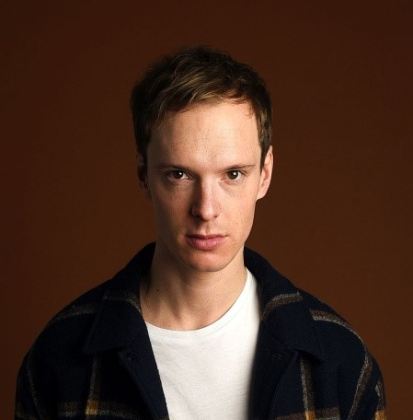
Schauspieler: Michel Diercks
Michel Diercks, geboren 1988 in Hamburg, wuchs im Alten Land auf. Er besuchte in seiner Heimatstadt die Schreibwerkstatt am Deutschen Schauspielhaus. Nach seinem Abitur folgten Schauspielworkshops am Steve Beauchamp Acting Studio East in New York City und beim Coachingteam Frank Betzelt in Berlin. Dort arbeitete er mit Kai Ivo Baulitz.
Von 2009 bis 2010 ging er auf die Schauspielschule Berlin beim Europäischen Theaterinstitut (ETI). Anschließend studierte er von 2010 bis 2014 Schauspiel an der Filmuniversität Babelsberg Konrad Wolf in Potsdam. Dort schloss er mit einem Bachelor of Arts (B.A.) im Fach „Schauspiel – Acting“ ab.
Während seines Studiums hatte er erste Theaterrollen am Maxim Gorki Theater (2011) und in Potsdam am Hans Otto Theater (Spielzeit 2012/13. In der Spielzeit 2013/14 trat er beim Jungen Ensemble Stuttgart (JES) in der Titelrolle von Goethes Trauerspiel „Clavigo“ (Regie: Kristo Šagor) auf. 2014 übernahm er am Schauspielhaus Chemnitz die Rolle des Tommy im Kinder- und Jugend-theaterstück „Pippi Langstrumpf“. Seit der Spielzeit 2015/16 ist er festes Ensemblemitglied am Schauspiel Chemnitz.
Erste Filmarbeiten übernahm Diercks 2010/11, zuerst in Werbefilmen und Kurzfilmen. In der ZDF-Dokumentationsreihe Terra X war er im April 2012 in einer Film-Doku mit dem Titel „Friedrich der Große – Alles oder Nichts“ als Hans Hermann von Katte, der Jugendfreund Friedrichs II., zu sehen. Seine erste Hauptrolle in einem Kinofilm hatte er in dem Horror-Thriller „Der Samurai“ (2014) von

Regisseur Till Kleinert, der im Februar 2014 in der Sektion „Perspektive Deutsches Kino“ auch bei den Internationalen Filmfestspielen Berlin gezeigt wurde.
Es folgten weitere Haupt- und Nebenrollen im Kino, teilweise auch in internationalen Produktionen. Im Deutschen Fernsehen war er im Mai 2015 in der Fernsehserie „In aller Freundschaft“ in einer Episodenhauptrolle zu sehen; er spielte den schwulen Marc Scholz, der Schwierigkeiten hat, offen zu seiner Homosexualität zu stehen. Im April 2016 war er im ZDF-Sonntagsfilm „Zweimal zweites Leben“, an der Seite von Jessica Schwarz, in einer Nebenrolle zu sehen. In der ZDF-Krimiserie „SOKO Wismar“ (Erstausstrahlung: April 2018) hatte er eine Episodenhauptrolle als Sternekoch Christian Bahlbeck. In der 18. Staffel der ZDF-Serie „SOKO Leipzig“ übernahm er in der Auftaktfolge, die im September 2018 erstausgestrahlt wurde, eine Episodenhauptrolle als Start-Up-Unternehmer Rafael Kuhn. Weitere Episodenrollen hatte er in den TV-Serien „Notruf Hafenkante“ (2019, und „WaPo Berlin“ (2020.
Auswahl Fernsehen & Kino:
- 2012: Terra X: Friedrich der Große – Alles oder Nichts (Dokumentarfilm)
- 2012: Die Rückkehr des Bumerangs (Kurzfilm)
- 2014: Der Samurai (Kinofilm)
- 2014: Go with Le Flo (Kinofilm)
- 2014: Am Ende der Straße (Kinofilm; Kurzspielfilm)
- 2014: Der erste Stein (Kinofilm)
- 2014: A Quintet (Kinofilm)
- 2015: In aller Freundschaft (Fernsehserie; Folge: Ein harter Schnitt)
- 2016: Zweimal zweites Leben (Fernsehfilm)
- 2016: Am Ende der Wald (Kurzfilm)
- 2016: Grummet (Kurzfilm)
- 2018: SOKO Wismar (Fernsehserie; Folge: Kalt serviert)
- 2018: SOKO Leipzig (Fernsehserie; Folge: Blackout)
- 2019: Preis der Freiheit (Fernsehfilm)
- 2019: Notruf Hafenkante: Neben der Spur (Fernsehserie, eine Folge)
- 2020: WaPo Berlin: MS Bettina (Fernsehserie, eine Folge)
- 2019-2020 Julia muss sterben

Schauspieler: Stephan Grossmann
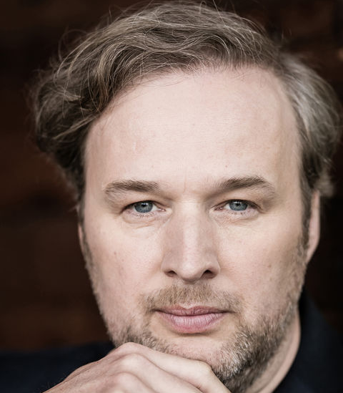
Stephan Grossman, Sohn einer Lehrerfamilie (geboren 197), wuchs in Moritzburg bei Dresden auf. Nach seiner Schulausbildung absolvierte er eine kaufmännische Lehre. Nach dem Mauerfall begann er in Potsdam sein Schauspielstudium an der Hochschule für Film und Fernsehen Konrad Wolf. 1992 erhielt er den Darstellerpreis vom Bundesministerium für Kultur und Wissenschaft zum Treffen aller deutschsprachigen Schauspielschulen in Berlin. Seit 1993 war er unter anderem als Theaterschauspieler am Berliner Ensemble, Schauspiel Frankfurt bei Peter Eschberg, Schauspiel Leipzig bei Wolfgang Engel, Deutschen Theater Berlin bei Thomas Langhoff, Düsseldorfer Schauspielhaus bei Anna Badora, Deutschen Schauspielhaus bei Tom Stromberg und zuletzt am Deutschen Nationaltheater Weimar bei Hasko
Weber beschäftigt. Im Schauspiel Frankfurt begann eine langjährige Zusammenarbeit mit dem Regisseur Jürgen Gosch. In der gemeinsamen Arbeit entstanden mehr als zehn Inszenierungen.
Neben der Theaterarbeit wird er auch zunehmend in Fernsehfilmen und Kinofilmen verpflichtet. Seine erste markante Fernsehhauptrolle spielte er 2008 in dem Polizeiruf 110: Geliebter Mörder unter der Regie von Christiane Balthasar und 2009 als der junge Helmut Kohl in Der Mann aus der Pfalz unter der Regie von Thomas Schadt. Es folgen weitere Auftritte in einigen Serien wie von 2010–2018 in Weissensee unter der Regie von Friedemann Fromm und Fernsehfilme, unter anderem Das Glück ist eine ernste Sache von Hermine Huntgeburth und München 72 – Das Attentat.
Unter der Regie von Jessica Hausner war er 2013 im Kinofilm Amour Fou als liebender, aber seine Gefühle beherrschender Ehemann zu sehen, der in Cannes 2014 Premiere feierte und die Viennale in Wien eröffnete. Im selben Jahr stand Grossmann auch für den Kinofilm Freistatt vor der Kamera, wo er den strengen Hausvater „Wilde“ gibt.
2015 bekam Grossmann mehrere feste und wiederkehrende Rollen in Film- und Fernsehreihen, wie etwa in Hotel Heidelberg. Im Rahmen der Fernsehreihe Familie Bundschuh ist Grossmann seit 2015 als Hans-Dieter Schultze neben Eva Löbau, die seine Filmehefrau Rose spielt, in einer der festen Hauptrollen in den Verfilmungen von Andrea Sawatzkis Romanen rund um Gundula und Gerald Bundschuh zu sehen. Seit Mai 2018 steht er als Kommissariatsleiter Grimm an der Seite von Yvonne Catterfeld und Götz Schubert für die ARD-Donnerstagskrimi-Reihe Wolfsland vor der Kamera.
Grossmann ist Mitglied der Deutschen Filmakademie und des BFFS.
Auswahl Kino:
- 1993: Der Kinoerzähler
- 2006: Knallhart
- 2009: Salami Aleikum
- 2010: Interview (Kurzfilm)
- 2011: Über uns das All
- 2012: Bis zum Horizont, dann links!

Auswahl Kino:
- 2013: König von Deutschland
- 2014: Amour Fou
- 2014: Miss Sixty
- 2014: Schmitke
- 2015: Freistatt
- 2015: Marry Me! – Aber bitte auf Indisch
- 2015: Der Staat gegen Fritz Bauer
- 2015: Er ist wieder da
- 2016: Allein gegen die Zeit – Der Film
- 2017: Casting
- 2017: In Zeiten des abnehmenden Lichts
- 2017: Die Anfängerin
- 2017: Vorwärts immer!
- 2020: Exil
- 2019-2020 Julia muss sterben

Auswahl Fernsehen:
- 1994: SOKO 5113/SOKO München (Fernsehserie, Folge Das Danzig Dreieck)
- 2002: Das beste Stück
- 2004: Prinzessin macht blau
- 2005: Was Sie schon immer über Singles wissen wollten
- 2006: Geile Zeiten
- 2007: Allein unter Töchtern
- 2007: Doktor Martin (Fernsehserie, 2 Folgen)2007: Kuckuckszeit
- 2008: Stolberg (Fernsehserie, Folge Freund und Helfer)
- 2008: Wilsberg: Royal Flush (Fernsehreihe)
- 2008: Tatort: Salzleiche (Fernsehreihe)
- 2009: Commissario Laurenti – Totentanz (Fernsehreihe)
- 2009: Für meine Kinder tu’ ich alles
- 2009: Der Kriminalist (Fernsehserie, Folge Zwischen den Welten)
- 2009: Haus und Kind
- 2009: Das Glück ist eine ernste Sache
- 2009: Der Mann aus der Pfalz
- 2009–2015: In aller Freundschaft (Fernsehserie, verschiedene Rollen, 3 Folgen)
- 2010: Liebe und andere Delikatessen
- 2010: Mein Song für dich
- 2010: Die Akte Golgatha
- 2010: Westflug – Entführung aus Liebe
- 2010–2018: Weissensee (Fernsehreihe, 23 Folgen)
- 2011: Der letzte Bulle (Fernsehserie, Folge Alle Wege führen zum Du)
- 2011: Ein guter Sommer
- 2011: Rosa Roth – Bin ich tot? (Fernsehreihe)
- 2011: Rindvieh à la Carte
- 2011: Schmidt & Schwarz
- 2012: Zum Kuckuck mit der Liebe
Auswahl Fernsehen:
- 2012: München 72 – Das Attentat
- 2012: Und alle haben geschwiegen
- 2012: Mann kann, Frau erst recht
- 2012: Wilsberg: Halbstark
- 2013: Marie Brand und die offene Rechnung (Fernsehreihe)
- 2013: Bella Block: Hundskinder (Fernsehreihe)
- 2013: Donna Leon – Auf Treu und Glauben (Fernsehreihe)
- 2014: Heldt (Fernsehserie, Folge Clowns)
- 2014: Die Toten von Hameln
- 2014: Die letzten Millionen
- 2014: Der Tatortreiniger (Fernsehserie, Folge Damit muss man rechnen)
- 2014: Fürst Pückler: Playboy, Pascha, Visionär
- 2015: Eins ist nicht von dir
- seit 2015: Familie Bundschuh (Fernsehreihe)
- 2016: Morgen hör ich auf (Fernsehserie, 4 Folgen)
- 2016: Mitten in Deutschland: NSU – Die Opfer – Vergesst mich nicht (Trilogie, Teil 2)
- 2016: Krauses Glück
- 2016–2019: Hotel Heidelberg (Fernsehreihe) → siehe Besetzung
- 2017: Ein Schnupfen hätte auch gereicht
- 2017: Von Erholung war nie die Rede
- 2017: Harter Brocken: Die Kronzeugin (Fernsehreihe)
- 2017: Tatort: Nachbarn
- 2017: Das Kindermädchen: Mission Mauritius (Fernsehreihe)
- 2018: Frühling: Wenn Kraniche fliegen (Fernsehreihe)
- seit 2018: Wolfsland (Fernsehreihe)
- 2019: Rampensau (Fernsehserie, 5 Folgen)
- 2020: Tatort: Ein paar Worte nach Mitternacht
- 2020: Das Quartett: Das Mörderhaus (Fernsehreihe)
- 2021: Neben der Spur – Schließe deine Augen (Fernsehreihe)

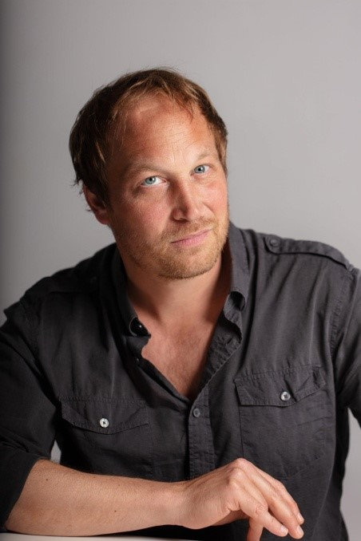
Schauspieler: Thilo Prothmann
Thilo Prothmann, geboren 1975 in Aachen. Seine Ausbildung absolvierte er von 1997-2000 an der Theaterwerkstatt Charlottenburg in Berlin und 2012 bei einem Workshop bei Karin Kleibel "Schauspieler-Persönlichkeit". Seine Schauspielkarriere begann 2007 am Theater in Magdeburg, es folgten diverse Engagements an Theatern in Berlin und Pyrmont. Thilo Prothmann arbeitet seit 2013, nach einigen vorherigen Kurzfilmen, neben dem Theater auch für Film und Fernsehen.

Auszeichnungen:
- 2017 Jupiter Award für „Willkommen bei den Hartmann“
- 2016 Goldene Leinwand für „Willkommen bei den Hartmanns“ für über 3 Mio Zuschauer in Deutschland
- 2016 Bayrischer Filmpreis 2017 für “Willkommen bei den Hartmanns“
- 2014 Förderpreis Neues Deutsches Kino bei den Hofer Filmtagen für „Der Kuckuck und der Esel“

Auswahl Fernsehen & Kino:
- 2019 Julia muss sterben
- 2017/2018 Hanne
- 2017-2019 Alle in einem Boot
- 2016/2017 So auf Erden
- 2016-2018 Der letzte Mieter

Auswahl Fernsehen & Kino:

- 2016 Willkommen bei den Hartmanns
- 2015/2016 Transit
- 2013/2014 Der Kuckuck und der Esel
- 2012-2016 Wie Männer über Frauen reden
- 2009 Rosas Höllenfahrt
- 2007/2008 Martha

Schauspielerin: Katharina Schlothauer
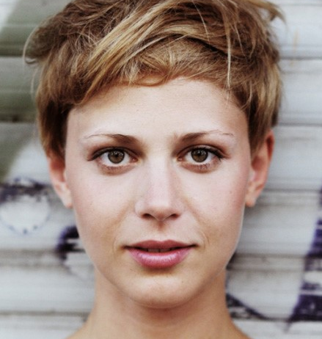
Katharina Schlothauer geboren 1985 in Berlin. Nach ersten Erfahrungen an der Volksbühne Berlin unter der Regie von Christoph Schlingensief folgten Arbeiten in Afrika (in Namibia, Film African Twintowers, erneut unter Schlingensief) und Chile, wo sie die Gründung eines Kindertheaterprojektes begleitete und Fotografie bei Luis Poirot lernte. Es folgten ein Schauspiel-Studium an der Hochschule für Musik und Theater „Felix Mendelssohn Bartholdy“ Leipzig (2008–2012) sowie Arbeiten am Schauspiel Chemnitz (ab 2010/2011), wo sie unter andereman den Aufführungen von Wolken.Heim, Lohnarbeit und Liebesleid, Aschenbrödel, Die Dreigroschenoper und Arturo Ui mitwirkte. Im Rahmen von Projekten gegen Rechtsextremismus trat sie mit einer eigenen Performance in Chemnitzer Schulen auf. Von 2012 bis 2014 war sie Mitglied des Schauspieler-Ensembles am Theater Magdeburg.

Im November 2014 wurde sie einem größeren Publikum in der Hauptrolle des ZDF-Zweiteilers Dina Foxx – Tödlicher Kontakt bekannt.
Auswahl Fernsehen & Kino:
- 2007: Gelegenheitsjäger (Kurzfilm)
- 2009: 2 Töchter (Kurzfilm)
- 2011: Zwielicht (Kurzfilm)
- 2011: Käthe Kruse (Fernsehfilm)
- 2012: Say Goodbye To The Story (ATT 1/11) (Kurzfilm)
- 2012: Akte Ex (Fernsehserie, 1 Folge)
- 2013: König von Deutschland (Kinofilm)
- 2014: Männer! – Alles auf Anfang (Fernsehserie, 2 Folgen)
- 2014: Dina Foxx – Tödlicher Kontakt (Fernsehfilm)
- 2015: Der Kriminalist, (Fernsehserie, Folge Der Hacker)
- 2016: Gut zu Vögeln (Kinofilm)
- 2016: SOKO Leipzig (Fernsehserie, 1 Folge)
- 2016: Die Geschwister (Kinofilm, ohne Nennung)
- 2017: Lule Liebe Lila (Kurzfilm)

Auswahl Fernsehen & Kino:

- 2017: Lucky Loser – Ein Sommer in der Bredouille (Kinofilm)
- 2018: Chaos-Queens – Lügen, die von Herzen kommen (Fernsehserie, 1 Folge)
- 2018: Die Protokollantin (Fernsehserie)
- 2018: Milk & Honey (Fernsehserie)
- 2018: Tatort (Fernsehreihe, Folge Murot und das Murmeltier)
- 2019: So weit das Meer (TV Krimidrama)
- 2019:- 2020 Julia muss sterben
- 2020: Das Institut – Oase des Scheiterns (Fernsehserie, Folge Deutsche Neue Welle)
- 2020: Tatort: Krieg im Kopf
- 2021: Ferdinand von Schirach: Feinde (Fernsehfilm

Auswahl Theater:
- 2005: Volksbühne Berlin, Kunst und Gemüse, Katharina Wagner; Regie: Christoph Schlingensief
- 2010: Sommertheater Leipzig, Dame Kobold, Clara, Regie: Anne Gummich
- 2010: Schauspiel Chemnitz, Wolken.Heim, RAF Frau, Regie: Dieter Boyer
- 2010: Schauspiel Chemnitz, Lohnarbeit und Liebesleid, Stimme/Frisöse, Regie: Alexandra Wilke
- 2011: Schauspiel Chemnitz, Wie Helden leben, Krimhild, Regie: Uli Jäckle
- 2011: Schauspiel Chemnitz, Arturo Ui, Händlerin, Regie: Markus Bothe
- 2011: Schauspiel Chemnitz, Die Dreigroschenoper, Dolly, Regie: Philip Tiedemann
- 2012: Theater Magdeburg, Kabale und Liebe, Luise, Regie: Jan Jochimsky
- 2012: Theater Magdeburg, Die Kunst des negativen Denkens, Marte, Regie: Jan Jochymski
- 2013: Theater Magdeburg, Die Fraktion, Elena Polyaka, Regie: Enrico Stolzenburg

Auswahl Theater:
- 2014: Theater Magdeburg, Die heilige Johanna der Schlachthöfe, Slift, Regie: Martin Nimz
- 2014: Theater Magdeburg, Endstation Sehnsucht, Stella, Regie: Sascha Hawemann
- 2017: Schlosspark Theater Berlin, Minna von Barnhelm, Minna, Regie: Thomas Schendel

Schauspielerin: Nellie Thalbach
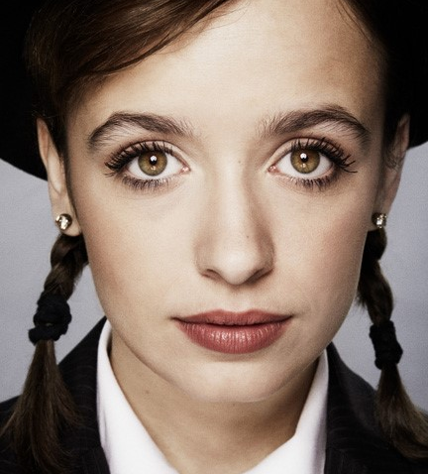
Nellie Thalbach, geboren 1995 in Berlin ( bürgerlich Nellie Joachim genannt Thalbach) entstammt der Schauspieler-familie Besson/Thalbach und wurde als Tochter der Schauspielerin Anna Thalbach geboren.
Bereits 2002 debütierte sie am Maxim-Gorki-Theater als kleine Polly in der Dreigroschenoper. Ihr Filmdebüt gab sie im 2006 veröffentlichten Spielfilm Maria an Callas von Petra Katharina Wagner, in dem sie die Rolle der Liz verkörperte. Im Kurzfilm Beeke von Charlotte Rolfes hatte sie 2014 die Titelrolle. An der Komödie am Kurfürstendamm war sie an der Seite ihrer Mutter Anna Thalbach und ihrer Großmutter Katharina Thalbach unter anderem in Die Glasmenagerie von Tennessee Williams als Laura Wingfield und in Roter Hahn im Biberpelz nach Gerhart Hauptmanns zu sehen. Am Deutschen Theater Berlin spielte sie 2014 in Frei-Boxen.
2016 verkörperte sie an der Seite ihrer Mutter und ihrer Großmutter im ARD-Fernsehfilm Wir sind die Rosinskis die Rolle der Angelique Rosinski. Unter der Regie von Christoph Letkowski wirkte sie in dem im Juni 2018 veröffentlichten Musikvideo zu dem Song Niemand wie ihr der Band Feine Sahne Fischfilet mit.
Auszeichnungen und Nominierungen:
- 2019: Nominierung für den Deutschen Animationssprecherpreis für den kleinen Dachs in Der kleine Rabe Socke – Die Suche nach dem verlorenen Schatz
Auswahl Fernsehen & Kino:
- 2006: Maria an Callas
- 2014: Beeke (Kurzfilm)
- 2016: Wir sind die Rosinskis
- 2016: Der kleine Rabe Socke (Fernsehserie, Stimme)
- 2016: Marie Curie
- 2018: Lotte Jäger und die Tote im Dorf
- 2019: SOKO Wismar – Verliebt, verlobt verstorben
- 2019: Unterm Birnbaum (Fernsehfilm)
- 2019 – 2020 Julia muss sterben
- 2020: In aller Freundschaft – Die jungen Ärzte – Missverständnisse
